Профилактическое (публичное) мероприятике: «О ходе реализации Елабужской зональной жилищной инспекции Республики Татарстан показателя 2.3 «Проведение ежеквартальных публичных мероприятий по обсуждению результатов правоприменительной практики «Обобщение практики госконтроля (надзора) с указанием наиболее часто встречающихся случаев правонарушения обязательных требований с рекомендациями в отношении мер, которые должны приниматься юридическими лицами, индивидуальными предпринимателями в целях недопущения таких нарушений, с освещением информации в СМИ или на сайте ГЖИ РТ. Разъяснительная работа в СМИ о необходимости соблюдения УК, ТСЖ, ЖСК обязательных требований по управлению МКД»

Елабужской зональной жилищной инспекцией Республики Татарстан на территории Елабужского муниципального района совместно с представителями организаций, осуществляющими деятельность по управлению многоквартирными домами на территориях Елабужского муниципального района проведено публичное (профилактическое) мероприятие совещание на тему:

«Обобщение практики госконтроля (надзора) с указанием наиболее часто встречающихся случаев правонарушения обязательных требований с рекомендациями в отношении мер, которые должны приниматься юридическими лицами, индивидуальными предпринимателями в целях недопущения таких нарушений, с освещением информации в СМИ или на сайте ГЖИ РТ. Разъяснительная работа в СМИ о необходимости соблюдения УК, ТСЖ, ЖСК обязательных требований по управлению МКД».
17.03.2020 г., вторник
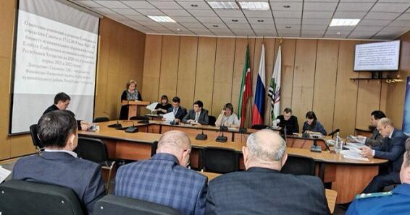

Итоги:

- По результатам совещания освещены итоги деятельности ЕЗЖИ РТ по привлечению к административной ответственности, требования законодательства к деятельности по лицензиатов, осуществляющих деятельность по управлению многоквартирными домами, в том числе изменения законодательства.
- В ходе совещания лицензиатам даны разъяснения и ответы по интересующим вопросам, возникающим в практике при осуществлении деятельности по управлению многоквартирными домами.
Участники проинформированы об административной ответственности и полномочиях ЕЗЖИ РТ по привлечению к административной ответственности за нарушение лицензионных требований, повышения суммы штрафных санкций КоАП РФ.
По результатам совещания лицензиатам по отдельным вопросам даны предложения по соблюдению требований законодательства при осуществлении деятельности по управлению многоквартирными домами.
До сведения лицензиатов доведено о необходимости соблюдения обязательных требований законодательства.

